


GIOCHI INVERNALI 2006-2007

- Grilli & Formiche
La classe viene divisa in due file contrapposte. Al VIA il primo della fila (grillo), che ha a disposizione 3 “piattine”, ne lancia una e con un salto arriva a posizionarsi sopra alla medesima. Quindi lancia la 2^ piattina e va a saltarci sopra, e così fa con la 3^.
Terminati i tre lanci “diventa formica”, raccoglie le tre “briciole” lasciate a terra dal compagno partito contemporaneamente dalla fila di fronte e le consegna a che riparte e ricomincia il gioco. Scopo finale è : compiere il tragitto per il maggior numero di volte in 10 minuti.

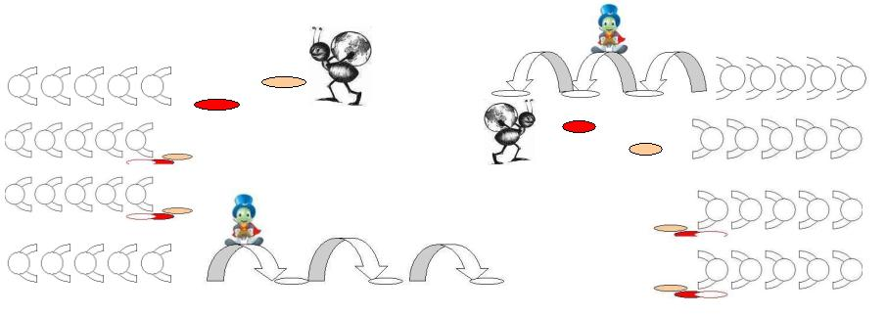
- Trenino o “Rickshaw”…

La classe viene divisa in due file contrapposte. Di fronte ad ogni fila sono disposte due bacchette (o funicelle) parallele. Al VIA e raccolgono gli attrezzi e reggendoli alle estremità eseguono il percorso a slalom ( = ) fino al lati opposto. Giunti di fronte ai compagni poggiano a terra gli attrezzi e corrono in fondo alla fila. Subito e raccolgono le bacchette e ripartono a loro volta eseguendo lo slalom in direzione inversa. Il gioco si ripete in modo continuativo sino a raggiungere il maggior numero di tragitti A/R in 10 minuti.

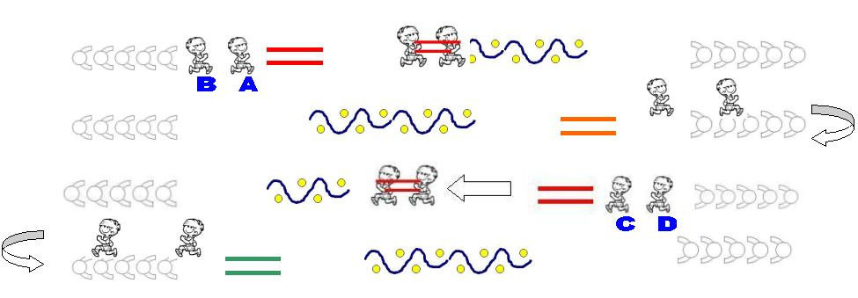
- Salta e gira
La classe viene divisa in due file contrapposte. Di fronte ad ogni fila è disposta una bacchetta (o funicella). Al VIA “SALTA” tre volte a piedi uniti con spostamento a dx, sx e dx della bacchetta. Quindi prosegue e “GIRA” sei volte seguendo il percorso a slalom (= ) fino al lato opposto per posizionarsi in fondo alla fila. Quindi parte il compagno che esegue il percorso inverso: prima lo slalom e poi i saltelli.
Il gioco si ripete in modo continuativo sino a raggiungere il maggior numero di tragitti A/R in 10 minuti.
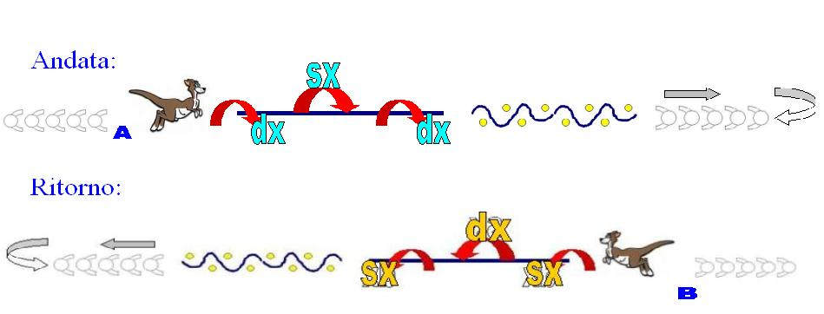

- Gioco … “del Campanile”
Per ricordare che lo scorso anno il “Progetto Gioco” ha festeggiato il decennale, in sostituzione delle “filastrocche” , talvolta troppo dispersive nei tempi e negli spazi, proponiamo il recupero di uno dei giochi tradizionali tratto dal Progetto originario denominato “Campanile Sport”:
